**Hướng dẫn ôn thi tốt nghiệp**

Trung học phổ thông môn **Vật lí**

*(Biên soạn theo Chương trình giáo dục phổ thông 2018)*

**CHỦ ĐỀ 4.**

**VẬT LÍ HẠT NHÂN**

*Trong chủ đề này, thí sinh cần đạt những yêu cầu sau:*

- Rút ra được sự tồn tại và đánh giá được kích thước của hạt nhân từ phân tích kết quả thí nghiệm tán xạ hạt .

- Biểu diễn được kí hiệu hạt nhân của nguyên tử bằng số nucleon và số proton.

- Mô tả được mô hình đơn giản của nguyên tử gồm proton, neutron và electron.

- Viết được đúng phương trình phân rã hạt nhân đơn giản.

- Thảo luận hệ thức nêu được liên hệ giữa khối lượng và năng lượng

- Nêu được mối liên hệ giữa năng lượng liên kết riêng và độ bền vững của hạt nhân.

- Nêu được sự phân hạch và sự tổng hợp hạt nhân.

- Thảo luận để đánh giá được vai trò của một số ngành công nghiệp hạt nhân trong đời sống.

- Nêu được bản chất tự phát và ngẫu nhiên của sự phân rã phóng xạ.

- Định nghĩa được độ phóng xạ, hằng số phóng xạ và vận dụng được liên hệ 

- Vận dụng được công thức , với x là độ phóng xạ, số hạt chưa phân rã hoặc tốc độ số hạt đếm được.

- Định nghĩa được chu kì bán rã.

- Mô tả sơ lược một số tính chất của các phóng xạ  và 

- Nhận biết được dấu hiệu vị trí có phóng xạ thông qua các biển báo.

- Nêu được các nguyên tắc an toàn phóng xạ, tuân thủ các quy tắc an toàn phóng xạ.

**A. KIẾN THỨC TRỌNG TÂM**

**I. CẤU TRÚC HẠT NHÂN**

**1. Thí nghiệm tán xạ hạt alpha**

+ Bắn chùm hạt alpha (tích điện dương) vào một lá vàng mỏng:

|  |  |
| --- | --- |
|  |  |
| **Bố trí thí nghiệm** | **Minh họa kết quả thí nghiệm** |

**Kết quả thí nghiệm:**

* Phần lớn hạt alpha xuyên thẳng qua tấm vàng.
* Một số ít hạt alpha bị lệch khỏi phương ban đầu.
* Một tỉ lệ rất nhỏ hạt alpha bị chệch hướng ở góc lớn hơn ${90}^{∘}$.

**Kết luận từ thí nghiệm:** Phần lớn không gian bên trong nguyên tử là rỗng, toàn bộ điện tích dương trong nguyên tử chỉ tập trung tại một vùng có bán kính rất nhỏ nằm ở tâm của nguyên tử, là hạt nhân của nguyên tử.

**2. Mô hình đơn giản của nguyên tử**

|  |  |
| --- | --- |
| Mô hình hành tinh nguyên tử của Rutherford:  - Nguyên tử có cấu trúc rỗng với hạt nhân nằm ở tâm của nguyên tử. Khối lượng của hạt nhân xấp xỉ bằng khối lượng của nguyên tử, điện tích của hạt nhân có giá trị dương (bằng tổng điện tích các hạt proton). |  |

– Các electron phân bố trong không gian trống xung quanh hạt nhân và chuyển động trong  
các quỹ đạo khép kín quanh hạt nhân.

**3. Cấu tạo hạt nhân**

**a) Cấu trúc hạt nhân:**

- Hạt nhân được cấu tạo bởi proton và neutron, gọi chung là nucleon.

|  |  |  |
| --- | --- | --- |
|  | **Proton** | Neutron |
| Khối lượng |  |  |
| Điện tích |  | 0 |

* Số proton trong hạt nhân  là số hiệu nguyên tử, bằng số thứ tự của nguyên tố trong Bảng tuần hoàn hóa học.
* Tổng số nucleon trong hạt nhân gọi là số khối:



Trong đó, là số neutron.

**b) Kích thước hạt nhân:**

+ Bán kính hạt nhân được xác định gần đúng bởi công thức:



+ Lưu ý: 

**c) Khối lượng hạt nhân**

- Trong vật lí hạt nhân, khối lượng thường được đo bằng đơn vị khối lượng nguyên tử kí hiệu amu (hoặc u).

- 1 amu có giá trị bằng  khối lượng của một nguyên tử của đồng vị 

- 

**4. Kí hiệu hạt nhân và đồng vị**

- Hạt nhân của nguyên tử tương ứng với nguyên tố có kí hiệu hóa học được kí hiệu là:

- Đồng vị là những nguyên tử mà hạt nhân chứa cùng số proton  nhưng có số neutron  khác nhau.

**II. NĂNG LƯỢNG LIÊN KẾT HẠT NHÂN**

**1. Lực hạt nhân**

- Lực hạt nhân là lực tương tác giữa các nucleon và có tác dụng liên kết các nucleon với nhau để tạo thành hạt nhân.

- Lực hạt nhân là lực hút và có bán kính tác dụng trong phạm vi kích cỡ hạt nhân, khoảng 

**2. Độ hụt khối**

Độ hụt khối của hạt nhân bằng hiệu giữa tổng khối lượng của các nucleon riêng rẽ tạo thành hạt nhân và khối lượng của hạt nhân .



**3. Hệ thức Einstein và năng lượng liên kết hạt nhân**

- Hệ thức Einstein giữa khối lượng  và năng lượng toàn phần  :



Trong đó,  là tốc độ ánh sáng trong chân không.

- Năng lượng liên kết hạt nhân bằng năng lượng tối thiểu để tách một hạt nhân thành các nucleon riêng rẽ hoặc bằng năng lượng toả ra khi các nucleon riêng rẽ kết hợp thành hạt nhân.



- Năng lượng liên kết hạt nhân thường được đo bằng đơn vị MeV .





**4. Năng lượng liên kết riêng hạt nhân**

- Năng lượng liên kết riêng hạt nhân là năng lượng liên kết tính cho một nucleon.



- Hạt nhân có năng lượng liên kết riêng càng lớn thì càng bền vững.

**III. PHẢN ỨNG HẠT NHÂN**

**1. Phản ứng hạt nhân**

- Phản ứng hạt nhân là mọi quá trình dẫn đến sự biến đối hạt nhân.



- Hai loại phản ứng hạt nhân:

+ Phản ứng hạt nhân tự phát.

+ Phản ứng hạt nhân kích thích.

**2. Các định luật bảo toàn trong phản ứng hạt nhân**

- Bảo toàn điện tích: Tổng đại số các điện tích của các hạt tương tác bằng tổng đại số các điện tích của các hạt sản phẩm.



- Bảo toàn số nucleon: Tổng số nucleon (số khối) của các hạt tương tác bằng tổng số nucleon (số khối) của các hạt sản phẩm.



- Ngoài ra, trong phản ứng hạt nhân còn có sự bảo toàn động lượng và bảo toàn năng lượng toàn phần.

**3. Phản ứng phân hạch**

- Phản ứng phân hạch là quá trình trong đó một hạt nhân nặng vỡ thành các hạt nhân nhẹ hơn.

- Có thể tạo ra phản ứng phân hạch bằng cách bắn phá các hạt nhân nặng bằng neutron.

**Ví dụ:** .

- Phản ứng phân hạch toả năng lượng.

**4. Phản ứng tổng hợp hạt nhân**

- Phản ứng tổng hợp hạt nhân (phản ứng nhiệt hạch) là quá trình trong đó hai hạt nhân nhẹ kết hợp với nhau để tạo thành hạt nhân nặng hơn.

**Ví dụ**: .

- Phản ứng tổng hợp hạt nhân chỉ có thể xảy ra ở nhiệt độ cực cao với mật độ hạt nhân đủ lớn và thời gian duy trì nhiệt độ cao đủ dài.

- Phản ứng tổng hợp hạt nhân đang diễn ra trong lõi của các sao.

- Phản ứng tổng hợp hạt nhân toả năng lượng.

**5. Năng lượng của phản ứng hạt nhân**

- Trong phản ứng hạt nhân, tổng khối lượng của các hạt nhân tương tác luôn chênh lệch với tổng khối lượng của các hạt nhân sản phẩm.

- Năng lượng của phản ứng hạt nhân được xác định bởi công thức:



Theo hệ thức Einstein:

- Nếu  : phản ứng hạt nhân toả năng lượng.

- Nếu  : phản ứng hạt nhân thu năng lượng.

**IV. HIỆN TƯỢ̂NG PHÓNG XẠ**

**1. Hiện tượng phóng xạ**

- Phóng xạ là hiện tượng một hạt nhân không bền vững tự phát phân rã, phát ra các tia phóng xạ và biến đổi thành hạt nhân khác.

- Tính chất cơ bản của hiện tượng phóng xạ:

+ Tính tự phát: không chịu tác động của các yếu tố bên ngoài như nhiệt độ, áp suất môi trường,...

+ Tính ngẫu nhiên: không thể dự đoán chính xác thời điểm một hạt nhân phóng xạ thực hiện phân rã.

**2. Các tia phóng xạ**

|  |  |  |  |  |
| --- | --- | --- | --- | --- |
| Tia phóng xạ | Alpha (α) | Beta (β) | | Gamma (γ) |
| Bản chất | Hạt nhân | Electron | Positron | Sóng điện từ |
| Tốc độ | Khoảng | Xấp xỉ tốc độ ánh sáng | | Tốc độ ánh sáng |
| Khả năng  gây ion hoả | Mạnh | Kém hon tia alpha | | Kém |
| Khả năng  đâm xuyên | Kém | Mạnh hơn tia alpha | | Rất mạnh |

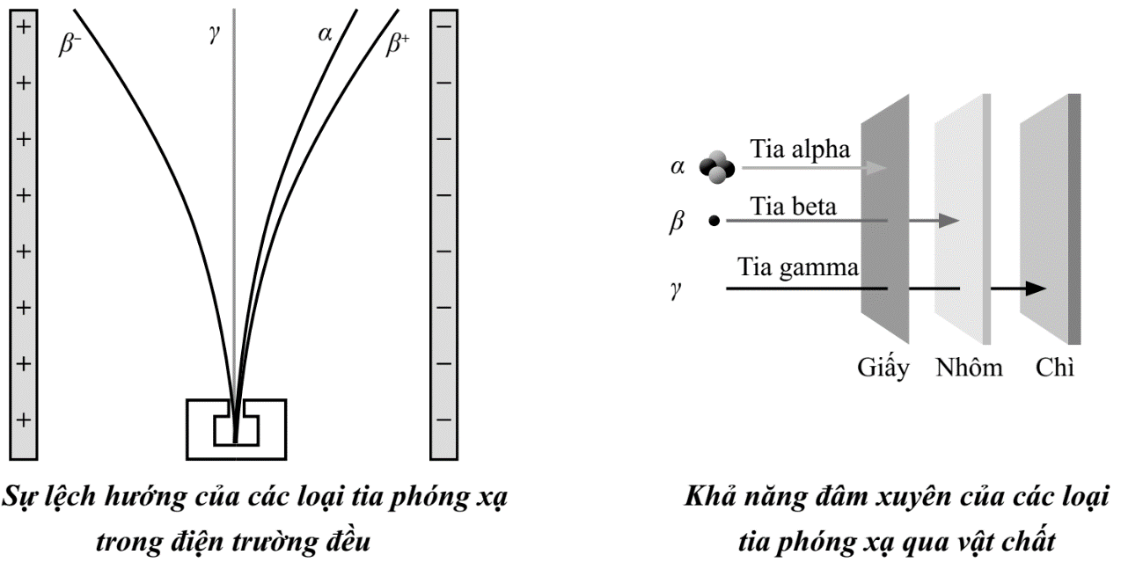

**3. Chu kì bán rã và hằng số phóng xạ**

- Chu kì bán rã là khoảng thời gian để một nửa số hạt nhân của một mẫu phóng xạ phân rã.

- Hằng số phóng xạ đặc trưng cho từng chất phóng xạ, có mối liên hệ với chu kì bán rã theo công thức:

.

- Trong hệ SI, đơn vị của hằng số phóng xạ là 

**4. Định luật phóng xạ**

Trong quá trình phân rã, số hạt nhân phóng xạ còn lại giảm theo thời gian theo quy luật hàm số mũ:



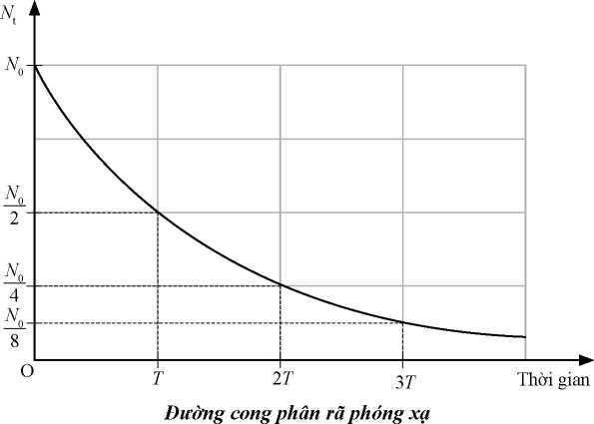

**5. Độ phóng xạ**

* Độ phóng xạ đặc trưng cho tính phóng xạ mạnh hay yếu của một lượng chất phóng xạ, được xác định bằng số hạt nhân phóng xạ phân rã trong một giây.
* Độ phóng xạ giảm theo thời gian với cùng quy luật hàm mũ giống số hạt nhân phóng xạ.
* Độ phóng xạ tại mỗi thời điểm bằng tích của hằng số phóng xạ và số lượng hạt nhân phóng xạ chứa trong chất đó tại thời điểm đang xét:



* Đơn vị thường dùng để đo độ phóng xạ là Bq và Ci:

+

**+**

**V. CÔNG NGHIỆP HẠT NHÂN VÀ AN TOÀN PHÓNG XẠ**

**1. Ứng dụng công nghệ hạt nhân trong đời sống**

* Điện hạt nhân: Khai thác năng lượng toả ra từ các thanh nhiên liệu trong lò phản ứng để tạo hơi nước làm quay tuabin máy phát điện.
* Y học hạt nhân: Ứng dụng các hiệu ứng vật lí hạt nhân trong chẩn đoán và điều trị bệnh.
* Công nghệ hạt nhân còn được ứng dụng trong công nghiệp (kiểm tra chất lượng sản phẩm), nông nghiệp (cải tạo giống, bảo quản nông sản), khảo cổ (định tuổi mẫu vật),...

1. **An toàn phóng xạ**
2. ***Tác hại của các tia phóng xạ***

Tác hại của các tia phóng xạ tuỳ thuộc vào liều lượng chiếu xạ, thời gian phơi nhiễm, khả năng thâm nhập của các tia này vào cơ thể.

|  |  |  |
| --- | --- | --- |
| **Tia alpha** | **Tia beta** | **Tia gamma** |
| * Ít gây nguy hại khi nguồn phóng xạ ở bên ngoài cơ thể. * Gây nguy hiểm nếu thâm nhập vào cơ thể qua con đường ăn uống, hít thở; có thể gây ung thư. | * Có thể gây bỏng nếu có cường độ lớn. * Không nguy hiểm bằng tia alpha nếu thâm nhập vào cơ thể. | Gây nguy hiểm cho các mô cơ thể, cho dù ở khoảng cách tương đối xa nguồn phóng xạ. |

***b) Biển cảnh báo khu vực có chất phóng xạ***

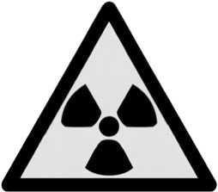 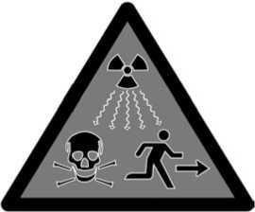

***c) Quy tắc an toàn phóng xạ***

❶ Giữ khoảng cách đủ xa đối với nguồn phóng xạ.

❷Sử dụng các tấm chắn nguồn phóng xạ đủ tốt.

❸Giảm thiểu thời gian phơi nhiễm phóng xạ.

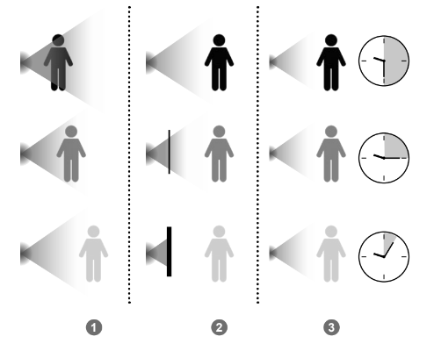

**B. CÂU HỎI ÔN TẬP**

**Phần I. Câu trắc nghiệm nhiều phương án lựa chọn**

*Mỗi câu thí sinh chỉ chọn một phương án đúng.*

1. Bên dưới là kí hiệu cho năm hạt nhân khác nhau. Hai hạt nhân nào là đồng vị của cùng một nguyên tố?

|  |  |  |  |  |
| --- | --- | --- | --- | --- |
|  |  |  |  |  |
| Hạt nhân 1 | Hạt nhân 2 | Hạt nhân 3 | Hạt nhân 4 | Hạt nhân 5 |

**A.** Hạt nhân 1 và hạt nhân 2. **B.** Hạt nhân 2 và hạt nhân 3.

**C.** Hạt nhân 2 và hạt nhân 5. **D.** Hạt nhân 4 và hạt nhân 5.

**Hướng dẫn:** Chọn A

Đồng vị của cùng một nguyên tố là những nguyên tử có cùng số proton nhưng khác nhau về số neutron, do đó số khối A của chúng khác nhau.

1. Hình nào sau đây biểu diễn đúng cấu trúc của một nguyên tử trung hoà? – – –

+ + + +

+

**A**. 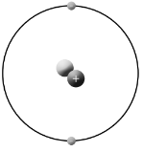 **B.** 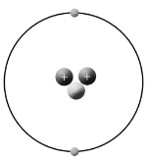

**C**.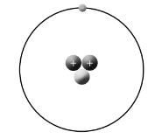 **D.**1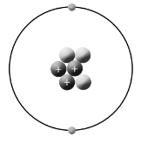

**Hướng dẫn:** Chọn B

Nguyên tử trung hòa về điện là nguyên tử có số proton trong hạt nhân bằng số electron ở lớp vỏ nguyên tử.

1. Phát biểu nào về hạt nhân nguyên tử là đúng?

**A.** Chúng có tổng điện tích bằng 0.

**B.** Chúng được cấu thành bởi electron, proton và neutron.

**C.** Chúng luôn có số proton và số neutron bằng nhau.

**D.** Chúng có kích cỡ rất nhỏ so với nguyên tử.

**Hướng dẫn:** Chọn D

1.  là một đồng vị phóng xạ của nguyên tố phosphorus. Mỗi hạt nhân  có chứa bao nhiêu neutron?

**A.** 15. **B.** 30. **C.** 16. **D.** 45.

**Hướng dẫn:** Chọn A

Số neutron: 

1. Bán kính của một hạt nhân được đo bằng phương pháp tán xạ electron là 3,6 fm. Số khối của hạt nhân đó là

**A.** 27. **B.** 40. **C.** 56. **D.** 120.

**Hướng dẫn:** Chọn A

Bán kính hạt nhân: 

Số khối của hạt nhân: 

1. Hạt nhân  có khối lượng 13,9992 amu. Biết khối lượng proton và neutron lần lượt là 1,0073 amu và 1,0087 amu. Năng lượng liên kết của hạt nhân  là

**A.** 0,1128 MeV. **B.** 105 MeV. **C.** 7,5 MeV. **D.** 10,5 MeV.

**Hướng dẫn:** Chọn B

Năng lượng liên kết của hạt nhân: 



1. Hạt nhân radon  có khối lượng 222,0175 amu. Biết khối lượng proton và neutron lần lượt là 1,0073 amu và 1,0087 amu. Năng lượng liên kết riêng của hạt nhân  là

**A.** 1664 MeV. **B.** 7,5 MeV. **C.** 1,77 MeV. D. 70,2 MeV

**Hướng dẫn:** Chọn B

Năng lượng liên kết riêng của hạt nhân: 



1. Mức độ bền vững cấu trúc của một hạt nhân được xác định bởi

**A.** khối lượng hạt nhân. **B.** độ hụt khối.

**C.** năng lượng liên kết hạt nhân. **D.** năng lượng liên kết riêng hạt nhân.

**Hướng dẫn:** Chọn D

Mức độ bền vững cấu trúc của một hạt nhân được xác định bởi năng lượng liên kết riêng hạt nhân.

1. Trong phản ứng hạt nhân: . Hạt X là

**A.** . **B.** . **C.** . **D.** .

**Hướng dẫn:** Chọn B

Phản ứng hạt nhân: 

 

1. Phản ứng hạt nhân nào sau đây là phản ứng phân hạch?

**A.**  **B.** 

**C.**  **D.** 

**Hướng dẫn:** Chọn B

 Phản ứng phân hạch là phản ứng trong đó 1 hạt nhân rất nặng hấp thụ neutron chậm (chuyển động nhiệt) và vỡ thành 2 hạt nhẹ hơn.

1. Phát biểu nào sau đây về tia phóng xạ alpha là đúng?

**A.** Tia alpha là dòng electron chuyển động nhanh.

**B.** Tia alpha là một dạng bức xạ điện từ.

**C.** Tia alpha có hoạt tính ion hóa cao hơn so với tia phóng xạ gamma.

**D.** Tia alpha có khả năng đâm xuyên mạnh hơn tia beta.

1. Hình bên dưới mô tả đường đi của ba loại tia phóng xạ: X,Y và Z.

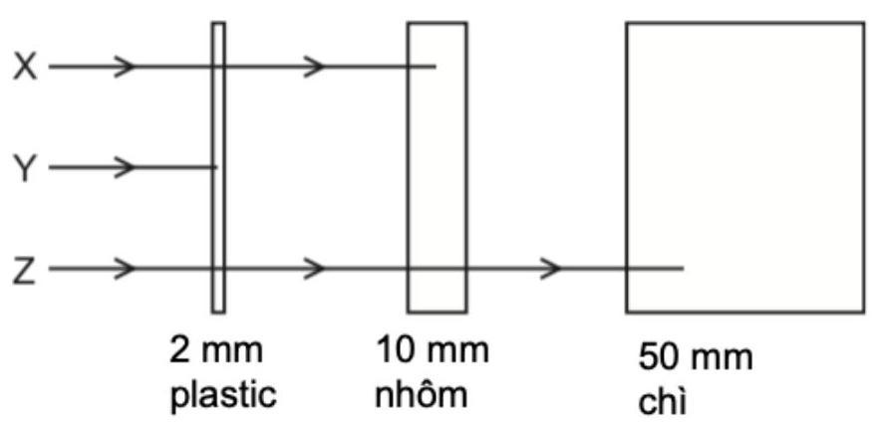

X, Y, Z có bản chất lần lượt là

**A.** tia alpha, tia beta, tia gamma.

**B.** tia beta, tia alpha, tia gamma.

**C.** tia beta, tia gamma, tia alpha.

**D.** tia gamma, tia alpha, tia beta.

1. Một chất phóng xạ giải phóng một loại hạt từ bên trong hạt nhân của nó. Hạt đó có cấu trúc gồm hai proton và hai neutron. Tên gọi của quá trình này là gì?

**A.** Phóng xạ alpha.

**B.** Phóng xạ beta.

**C.** Phóng xạ gamma.

**D.** Phân hạch hạt nhân.

1. Bảng bên dưới trình bày kết quả của một thí nghiệm xác định chu kì bán rã của một chất phóng xạ. Chu kì bán rã của chất phóng xạ trong thí nghiệm là bao nhiêu?

|  |  |
| --- | --- |
| **Thời gian (s)** | **Độ phóng xạ (Bq)** |
| 0 | 150 |
| 60 | 120 |
| 120 | 95 |
| 180 | 75 |
| 240 | 60 |

**A.** 60 s. **B.** 120 s. **C.** 180 s. **D.** 240 s.

1. Hình bên dưới là đồ thị biểu diễn độ phóng xạ của một vật liệu phóng xạ thay đổi theo thời gian.

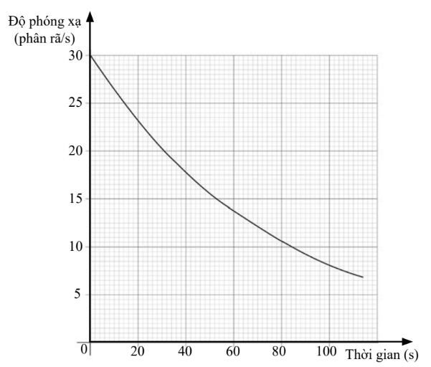

Chu kì bán rã của vật liệu phóng xạ này là

**A.** 20 s. **B.** 53 s. **C.** 106 s. **D.** 45 s.

1. Loại phản ứng hạt nhân được khai thác bên trong các nhà máy điện hạt nhân ngày nay là

**A.** Phản ứng phân hạch.

**B.** Phản ứng tổng hợp hạt nhân.

**C.** Phóng xạ.

**D.** Phản ứng phân hạch và phóng xạ.

1. Xạ trị là một phương pháp tiên tiến để điều trị bệnh ung thư. Khi sử dụng máy xạ trị để chữa bệnh, nội dung nào sau đây là không chính xác?

**A.** Máy xạ trị chiếu tia phóng xạ từ bên ngoài vào tế bào ung thư trong cơ thể để tiêu diệt chúng.

**B.** Tia phóng xạ từ máy xạ trị chỉ tác động lên tế bào ung thư và không ảnh hưởng đến các tế bào khỏe mạnh khác.

**C.** Xạ trị là phương pháp điều trị có chi phí cao.

**D.** Ngoài cách chiếu xạ trực tiếp, bệnh nhân cũng có thể được tiêm dược chất có chứa đồng vị phóng xạ để mạch máu vận chuyển đến tiêu diệt tế bào ung thư.

1. Hình bên dưới mô tả một chiếc hộp được dùng để cất trữ chất phóng xạ. Vật liệu nào là thích hợp nhất để làm hộp?

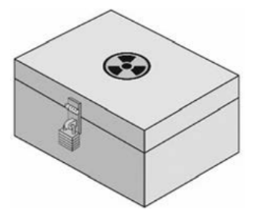

**A.** Nhôm.

**B.** Đồng.

**C.** Chì.

**D.** Thép.

1. Những người làm việc với vật liệu phóng xạ thường đeo một túi phim ảnh nhỏ bọc trong giấy. Túi phim được dùng để theo dõi mức độ phơi xạ của họ. Loại bức xạ nào được phát hiện bởi túi phim này?

A. hạt alpha. B. hạt beta.

C. tia gamma và hạt beta. D. tia gamma.

1. Cách nào là an toàn nhất để xử lí một lượng lớn chất thải có tính phóng xạ cao?

A. Thiêu trên ngọn lửa.

B. Chôn sâu dưới lòng đất ở vùng có thềm đá khô cằn.

C. Rót xuống hố.

D. Bơm ra sông hồ.

**Phần II. Trắc nghiệm đúng sai.**

*Trong mỗi ý a), b), c), d) ở mỗi câu, thi sinh chọn đúng hoặc sai.*

1. Kí hiệu hạt nhân cho radium 226 là  .

a) Mỗi hạt nhân Ra có 88 proton.

b) Số nucleon trong mỗi hạt nhân  là 134 .

c) Trong mỗi nguyên tử Ra trung hòa có 88 electron.

d) Bán kính hạt nhân  có giá trị khoảng

1. Vào năm 1911, Ernest Rutherford và các cộng sự đã tiến hành thí nghiệm tán xạ hạt alpha nổi tiếng. Ông sử dụng chùm hạt alpha tích điện dương bắn phá vào một lá vàng rất mỏng đặt trong hộp chân không. Hình bên dưới minh họa kết quả thí nghiệm.

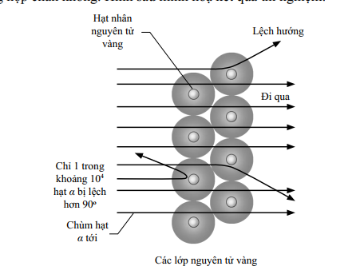

1. Phần lớn hạt alpha xuyên thẳng qua lá vàng mà không bị lệch hướng vì các nguyên tử vàng trung hoà điện.
2. Một tỉ lệ nhỏ hạt alpha bị lệch hướng ít nhiều so với phương ban đầu vì chúng đã tương tác với lớp vỏ electron trong các nguyên tử.

c) Một tỉ lệ rất nhỏ (chỉ 1 trong khoảng ) hạt alpha bị lệch hướng lớn hơn  vì chúng  
tương tác trực tiếp với phần tích điện dương bên trong các nguyên tử.

d) Kết quả thí nghiệm chứng tỏ phần lớn không gian bên trong nguyên tử là trống rỗng  
với một hạt nhân tích điện dương ở trung tâm nguyên tử

1.  là đồng vị bền và phổ biến nhất của nguyên tố oxygen (với tỉ lệ  trong tự nhiên). Mỗi hạt nhân  có khối lượng xấp xỉ . Biết khối lượng proton và neutron lần lượt là  và 

a) Mỗi hạt nhân  có chứa số lượng proton và neutron bằng nhau.

b) Độ hụt khối của hạt nhân  là 

c) Năng lượng liên kết của hạt nhân là 

d) Năng lượng liên kết riêng của hạt nhân  là 

1. Bảng bên dưới cho biết độ hụt khối của một số hạt nhân.

|  |  |
| --- | --- |
| Hạt nhân | Độ hụt khối (amu) |
| Hydrogen | 0,00240 |
| Sắt | 0,52875 |
| Chì | 1,75784 |
| Uranium | 1,93538 |

a) Hạt nhân có độ hụt khối càng lớn thì năng lượng liên kết riêng hạt nhân càng lớn.

b) Năng lượng liên kết của hạt nhân  là 

c) Năng lượng liên kết riêng của hạt nhân  là 

d) Trong 4 hạt nhân trong bảng, hạt nhân  có năng lượng liên kết riêng lớn nhất.

1. Vào năm 1925, Patrick Blackett đã làm thí nghiệm bắn phá hạt alpha vào hạt nhân  tạo ra hai hạt nhân mới theo phương trình sau:



a) Đây là phản ứng hạt nhân kích thích.

b) Mỗi hạt nhân  có nhiều hơn hạt nhân  3 neutron.

c)  là một trong ba đồng vị bền của nguyên tố oxygen .

d) Trong phản ứng trên, điện tích và khối lượng nghỉ của các hạt nhân được bảo toàn.

1. Vào năm 1939, Otto Hahn đã làm thí nghiệm dùng neutron nhiệt bắn vào  và thu được phản ứng hạt nhân:



a) Đây là phản ứng phân hạch.

b) Neutron nhiệt trong phản ứng là neutron nhanh (có động năng đủ lớn).

1. Trong phương trình, X là hạt nhân 
2. Nếu 1,0 kg phân hạch hết thì năng lượng toả ra là J. Cho số Avogadro
3. Bên dưới là 3 phản ứng hạt nhân trong chuỗi phản ứng proton – proton xảy ra trong lõi Mặt Trời.

(1) 

(2) 

(3) 

1. (1) là quá trình phóng xạ beta cộng và (2) là quá trình phóng xạ gamma.
2. (1), (2) và (3) là phản ứng tổng hợp hạt nhân.
3. Phản ứng (1) và (2) chỉ xảy ra trong điều kiện nhiệt độ cực cao, còn phản ứng (3) có thể xảy ra trong điều kiện áp suất đủ lớn.
4. Cả 3 phản ứng đều có tổng khối lượng nghỉ của các hạt sản phẩm lớn hơn tổng khối lượng nghỉ của các hạt tương tác nên chúng là phản ứng toả năng lượng.
5. Cho phản ứng hạt nhân sau:



1. Trong phương trình, *Z* = –1.
2. Hạt X trong phương trình là positron.
3. Hạt nhân con có nhiều hơn hạt nhân mẹ một neutron.
4. Trong quá trình phóng xạ beta trừ, đã có sự biến đổi một hạt neutron thành proton.
5. Đồng vị phóng xạ thorium có chu kì bán rã năm. Tại một thời điểm nhất định, độ phóng xạ của một mẫu  là 120 Bq.
6. Hằng số phóng xạ của là 
7. Thời gian cần thiết để độ phóng xạ của mẫu chất này giảm còn 15 Bq là năm.
8. Khi độ phóng xạ giảm còn 15 Bq thì phần nhiều khối lượng trong mẫu không còn là  nữa.
9. Khi sử dụng một mẫu trong phòng thí nghiệm, người ta có thể xem độ phóng xạ

của nó là không đổi.

1. Sự phân hạch của các nguyên tố nặng được khám phá thực nghiệm vào tháng 12 năm 1938. Lí thuyết về phản ứng nhiệt hạch bắt đầu được xây dựng vào thập niên 1920. Cho đến nay, con người đã có những tiến bộ rất lớn trong việc tìm hiểu và ứng dụng những phản ứng hạt nhân này.
2. Ngày nay, phản ứng phân hạch được khai thác trong lò phản ứng của các nhà máy điện hạt nhân trên thế giới.
3. Phản ứng nhiệt hạch xảy ra trong lõi của Trái Đất, nó là nguồn gốc năng lượng địa nhiệt của Trái Đất.
4. Phản ứng phân hạch và phản ứng nhiệt hạch đều là phản ứng hạt nhân kích thích và toả năng lượng.
5. Cho đến nay, con người chưa điều khiển được phản ứng nhiệt hạch để phát điện.

**Phần III. Câu trắc nghiệm trả lời ngắn**

1. Hạt nhân của một nguyên tố X có số khối 56 và có số neutron nhiều hơn số proton 4 đơn vị. Xác định số điện tích hạt nhân của X. Đồng vị có khối lượng hạt nhân là 22,9837 amu. Biết khối lượng proton và neutron lần lượt là 1,0073 amu và 1,0087 amu.
2. Tính độ hụt khối của hạt nhân. (Kết quả làm tròn đến bốn chữ số có nghĩa.)
3. Hạt nhân  có độ hụt khối là 0,682438 amu. Năng lượng liên kết riêng của hạt nhân là bao nhiêu MeV? (Kết quả làm tròn đến một chữ số thập phân.)
4. Một hạt nhân X có độ hụt khối là 0,0615 amu. Năng lượng cần thiết để phá vỡ cấu trúc hạt nhân X thành các nucleon riêng rẽ là bao nhiêu MeV? (Kết quả làm tròn đến một chữ số thập phân.)
5. Cho phản ứng hạt nhân: 

Biết số Avogadro Năng lượng toả ra khi tổng hợp được 1 mg là bao nhiêu MJ? (Kết quả làm tròn đến phần nguyên.)

1. Một nhà máy điện hạt nhân có công suất phát điện là 1 200 MW và hiệu suất phát điện là 32%. Nhà máy sử dụng các thanh nhiên liệu hạt nhân được làm giàu 25% (nghĩa làchiếm 25% khối lượng thanh nhiên liệu). Biết rằng mỗi phân hạch của hạt nhântoả năng lượng 200 MeV. Cho số Avogadro  Khối lượng nhiên liệu nhà máy sử dụng trong một năm là bao nhiêu kg? (Kết quả làm tròn đến phần nguyên.)
2. Đồng vị  có chu kì bán rã 8 ngày được sử dụng rộng rãi trong y học để điều trị bệnh ung thư tuyến giáp. Giả sử một bệnh nhân được tiêm một dược chất có chứa 50 mg vào hệ tuần hoàn máu và dược chất này không bị cơ thể đào thải. Xác định số mg  còn lại trong cơ thể người bệnh sau một tháng (30 ngày). (Kết quả làm tròn đến một chữ số thập phân.)
3. Một mẫu chất phóng xạ có độ phóng xạ ban đầu là 128 phân rã/phút và chu kì bán rã là 4 ngày. Sao bao nhiêu ngày thì độ phóng xạ của mẫu chất giảm còn 32 phân rã/phút? (Kết quả làm tròn đến một chữ số có nghĩa.)
4. Hai cổ vật A và B được làm từ cùng một loại gỗ có kích cỡ và khối lượng bằng nhau, nhưng khi đo độ phóng xạ  của chúng, người ta thấy độ phóng xạ của chúng chênh lệch nhau 2,23 lần. Biết  có chu kì bán rã 5730 năm. Hai cổ vật đó được chế tác cách nhau bao nhiêu năm? (Kết quả làm tròn đến phần nguyên.)
5. Một hạt nhân có số khối 184 ban đầu nằm yên và phân rã bằng cách phát ra một hạt alpha và toả ra năng lượng 5,5 MeV. Biết rằng động lượng và năng lượng toàn phần cũng được bảo toàn trong phản ứng hạt nhân. Động năng của hạt alpha là bao nhiêu MeV? (Kết quả làm tròn đến hai chữ số thập phân.)